Задания школьной дистанционной олимпиады по химии в рамках недели химии посвященной 51-ой Международной Менделеевской олимпиады
Часть 1. Задания, оцениваемые в 1балл.
В заданиях 1-4 выберите один правильный ответ из пяти предложенных и укажите его номер в таблице ответов под номером задания.
1. Получить цинк можно в результате реакции:
t⁰
1) Zn(OH)₂
2) ZnO + H₂O
t ⁰
3) ZnO + CO
4) ZnSO₄ + MgO
5) ZnS + O₂
2. В ряду гидроксидов Be (OH)₂ Mg (OH)₂ Ba (OH)₂
1) основные свойства усиливаются
2) уменьшаются кислотные свойства
3) усиливаются кислотные свойства
4) основные свойства сначала уменьшаются, а потом усиливаются
5) основные свойства уменьшаются
3. Укажите уравнения реакций, в которых медь является окислителем:
1) 2Cu + O₂ = 2CuO
2) Cu₂O + CO =2Cu + CO₂
3) Cu + Cl₂ = CuCl₂
4) Cu(SO₄) +2NaOH = Na₂SO₄ + Cu(OH)₂
5) Cu + 2H₂SO₄ = CuSO₄ + SO_{2↓} + 2H₂O
4. Наибольшее количество хлорид – ионов образуется при диссоциации 1 моль:
1) NaClO₃ 2) AlCl₃ 3) KClO 4) FeCl₂ 5) AgCl

Часть 2. Задания, оцениваемые в 3 балла.
В заданиях 5-9 выберите три правильных ответа из шести предложенных и укажите их номера в таблице ответов рядом с номером задания.
5. Практически возможными являются реакции между:
1) гидроксидом натрия и нитратом цинка
2) сульфидом натрия и соляной кислотой
3) оксидом меди (II) и водой
4) серебром и сульфатом цинка
5) натрием и водой
6) оксидом серы (IV) и азотной кислотой
6. Укажите сплавы на основе меди:
1) сталь 4) чугун
2) бронза 5) дюралюминий
3) мельхиор 6) латунь
7. Укажите памятники и скульптуры, изготовленные из бронзы:
1) памятник «Царь – пушка»
2) «Медный всадник» г. Санкт - Петербург
3) памятник Ю.А. Гагарину на Ленинском проспекте г. Москва
4) памятник Б.Н. Ельцину в деловом квартале Екатеринбург – Сити г. Екатеринбург
5) памятник Я.М. Свердлову г. Екатеринбург
6) памятник Н.Н. Демидову в Комсомольском сквере г. Нижний Тагил
8. При укусе пчелы необходимо:
1) изъять жало, дать пострадавшему антигистаминный препарат
2) обработать место укуса подсолнечным маслом
3) промыть место укуса проточной холодной водой
4) приложить к месту укуса салфетку, смоченную в мыльной воде или 2% растворе пищевой соды
5) приложить к месту укуса салфетку, смоченную слабым раствором уксуса или лимонной кислоты
6) приложить к месту укуса салфетку, смоченную 2% сахарным раствором
9. Названия металлов зашифрованы в ребусах:
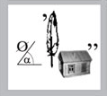

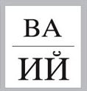
1) 2) 3)

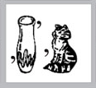
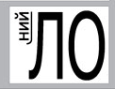
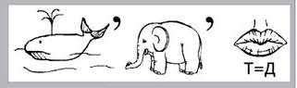
4) 5) 6)

Часть 3. Задания, оцениваемые в 5 баллов.
В заданиях 11-14 установите соответствие между содержанием первого и второго столбцов. Впишите в таблицу ответы так, чтобы цифре первого столбца соответствовала буква из второго столбца.
10. Установите соответствие: «ХИМИЧЕСКАЯ ФОРМУЛА – ОБЛАСТИ ПРИМЕНЕНИЯ».
1) CaCO₃ | А) применяют при рентгенодиагностике («баритова каша»)
2) MgCO₃ | B) используют в производстве жидкого мыла и приготовления тугоплавкого стекла
3) CaSO₄ | C) используют в медицине в качестве слабительного средства
4) MgSO₄ | D) является важнейшим сырьем в химической промышленности, широко используется в быту
5) BaSO₄ | E) используют в медицине для наложения фиксирующих гипсовых повязок
 | F) используют в металлургии для перевода пустой породы в шлак
 | G) является сырьем для получения гашеной и негашеной извести
11. Установите соответствие: «ИОН МЕТАЛЛА – ПРИЗНАК КАЧЕСТВЕННОЙ РЕАКЦИИ».
1) K⁺ | А) фиолетовое окрашивание пламени  спиртовки
2) Fe²⁺ | B) желеобразный осадок белого цвета
3) Na⁺ | С) желтый творожистый осадок
4) Cu²⁺ | D) студенистый синий осадок
5) Al³⁺ | E) желтое окрашивание пламени спиртовки
 | F) осадок темно-синего цвета
 | G) зеленое окрашивание пламени спиртовки
12. Установите соответствие: «ИСХОДНЫЕ ВЕЩЕСТВА – ПРИЗНАК ХИМИЧЕСКОЙ РЕАКЦИИ».
1) BaCl₂ + H₂SO₄ | А) выделение газа с запахом тухлых яиц
2) Cu + HNO₃(конц.) | B) выпадение осадка бурого цвета
3) Cu(OH)₂ +H₂SO₄ | C) выделение газа бурого цвета
4) FeCl₃ + NaOH | D) растворение осадка синего цвета
5) Mg + H₂SO₄(конц.) | E) выпадение осадка белого цвета
 | F) выпадение осадка кремового цвета
 | G) растворение белого творожистого осадка
13. Установите соответствие: «ТРИВИАЛЬНОЕ – СИСТЕМАТИЧЕСКОЕ название вещества».
1) жженая магнезия | А) нитрат натрия
2) негашеная известь | B) оксид магния
3) пищевая сода | C) гидрокарбонат натрия
4) мел | D) оксид натрия
5) чилийская селитра | E) оксид кальция
 | F) карбонат кальция
 | G) гидрокарбонат калия
14. Установите соответствие: «ПОРТРЕТ УЧЕНОГО – ВКЛАД ученого в развитие химии».

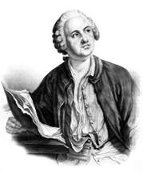
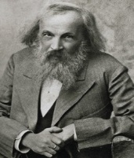
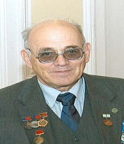
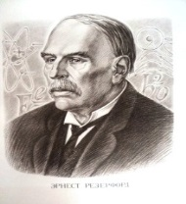
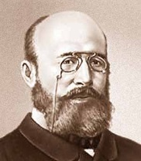
1) 2) 3) 4) 5)

А) основал научное направление – разработка физико-химических основ взаимодействия
высокомолекулярных соединений с клетками микроорганизмов
B) автор Теории строения органических соединений
C) открыл Закон сохранения массы веществ в химических реакциях
D) Теория электролитической диссоциации
E) создатель Планетарной модели строения атома
F) открыл Периодический закон и создал ПСХЭ
G) доказал, что электроны несут на себе отрицательный заряд
В задании 15 установите правильную последовательность. Запишите в таблицу цифры выбранных ответов рядом с номером задания (каждая цифра пишется в отдельной клетке без пробелов и других символов, начиная с первой клетки).
15. Расположите предупреждающие знаки по технике безопасности: едкие и коррозийные вещества, ядовитые вещества, аллергические (раздражающие) вещества, легковоспламеняющиеся вещества, окислитель:

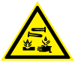

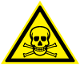
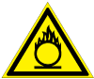
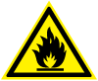
1) 2) 3) 4) 5)

